ÖLÇME ARAÇLARI, VERİ YÖNETİMİ, KAYIT, İZLEME VE DEĞERLENDİRME SORUNLARI ANALİZ RAPORU

SORU_55 - SORU_66 Analizi

Rapor Tarihi: 2026-01-11

1. GİRİŞ

Bu rapor, eğitim kurumlarında ölçme araçları, veri yönetimi, kayıt, izleme ve değerlendirme süreçlerinde yaşanan sorunları tespit etmek amacıyla gerçekleştirilen anket çalışmasının bulgularını içermektedir. Araştırma kapsamında SORU_55 ile SORU_66 arasındaki 12 soru analiz edilmiştir.

Araştırmanın temel amacı, eğitim kurumlarında öğrenci gelişiminin izlenmesi ve değerlendirilmesi süreçlerinde karşılaşılan sistemik sorunları belirlemek ve bu sorunlara yönelik çözüm önerileri geliştirmektir.

2. YÖNTEM

2.1. Çalışma Grubu

Araştırmanın çalışma grubunu 6,104 eğitim çalışanı oluşturmaktadır. Katılımcılar, farklı eğitim kademelerinde görev yapan okul idarecileri ve psikolojik danışmanlardan oluşmaktadır.

2.2. Veri Toplama Araçları

Veri toplama aracı olarak 12 sorudan oluşan bir anket formu kullanılmıştır. Anket soruları dört ana kategoride gruplandırılmıştır:

• Ölçme Aracı Erişimi (SORU_55, SORU_56, SORU_57)
• Veri Tabanı Altyapısı (SORU_58, SORU_59, SORU_60)
• Veri Kullanımı (SORU_61, SORU_62, SORU_63)
• İzleme ve Değerlendirme (SORU_64, SORU_65, SORU_66)

Tüm sorular 'Evet' (1) ve 'Hayır' (2) şeklinde iki seçenekli olarak hazırlanmıştır.

2.3. Veri Analizi

Verilerin analizinde betimsel istatistik yöntemleri kullanılmıştır. Frekans ve yüzdelik dağılımlar hesaplanmış, kategorik analizler yapılmıştır. Bulgular görselleştirilerek sunulmuştur.

3. BULGULAR

3.1. Frekans ve Yüzdelik Dağılım Analizi

Tablo 1, ölçme araçları ve veri yönetimi sorunlarına ilişkin katılımcı yanıtlarının frekans ve yüzdelik dağılımlarını göstermektedir.

Tablo 1. Ölçme Araçları ve Veri Yönetimi Sorunları Frekans Dağılımı (N=6,104)
Soru No | Soru Metni | Evet (f) | Hayır (f) | Evet (%) | Hayır (%)
SORU_55 | Geçerli/güvenilir ilgi envanterlerine erişim eksikliği | 3,039 | 3,065 | 49.79% | 50.21%
SORU_56 | Geçerli/güvenilir yetenek envanterlerine erişim eksikliği | 3,154 | 2,950 | 51.67% | 48.33%
SORU_57 | Lisanslı veya maliyet gerektiren ölçme araçlarına erişim kısıtı | 4,066 | 2,038 | 66.61% | 33.39%
SORU_58 | Öğrenci gelişimini bütüncül yansıtan veri tabanı eksikliği | 4,012 | 2,092 | 65.73% | 34.27%
SORU_59 | Öğrenci gelişim verilerine erişim süreçlerinde yaşanan sorunlar | 3,797 | 2,307 | 62.21% | 37.79%
SORU_60 | Öğrenci gelişim veri tabanlarının aktif kullanılmaması | 4,032 | 2,072 | 66.06% | 33.94%
SORU_61 | Elde edilen verilerin karar alma süreçlerinde etkin kullanılmaması | 3,858 | 2,246 | 63.20% | 36.80%
SORU_62 | Elde edilen verilerin iyileştirme süreçlerinde etkin kullanılmaması | 3,848 | 2,256 | 63.04% | 36.96%
SORU_63 | Veri yönetiminde gizlilik ve KVKK uyumuna ilişkin sorunlar | 2,770 | 3,334 | 45.38% | 54.62%
SORU_64 | Mezun izleme mekanizması eksikliği | 4,342 | 1,762 | 71.13% | 28.87%
SORU_65 | Mezun geri bildirim mekanizması eksikliği | 4,431 | 1,673 | 72.59% | 27.41%
SORU_66 | Mesleki gelişim çalışmaları ile kriz müdahaleleri arasındaki dengenin kurulamaması | 3,873 | 2,231 | 63.45% | 36.55%

Tablo 1 incelendiğinde, katılımcıların en yüksek oranda sorun olarak belirttikleri konunun 'İzleme ve Değerlendirme' kategorisindeki sorular olduğu görülmektedir. SORU_64 (Mezun izleme mekanizması eksikliği) %71.13, SORU_65 (Mezun geri bildirim mekanizması eksikliği) %72.58 ve SORU_66 (Mesleki gelişim çalışmaları ile kriz müdahaleleri arasındaki dengenin kurulamaması) %63.47 oranında 'Evet' yanıtı almıştır.

'Ölçme Aracı Erişimi' kategorisinde, SORU_57 (Lisanslı veya maliyet gerektiren ölçme araçlarına erişim kısıtı) %66.61 ile en yüksek sorun oranına sahiptir. Bu bulgu, eğitim kurumlarının geçerli ve güvenilir ölçme araçlarına erişimde ciddi mali kısıtlarla karşılaştığını göstermektedir.

'Veri Tabanı Altyapısı' kategorisinde, SORU_60 (Öğrenci gelişim veri tabanlarının aktif kullanılmaması) %66.06 ve SORU_58 (Öğrenci gelişimini bütüncül yansıtan veri tabanı eksikliği) %65.73 oranlarıyla öne çıkmaktadır. Bu bulgular, mevcut veri tabanı sistemlerinin hem altyapı hem de kullanım açısından yetersiz olduğunu ortaya koymaktadır.

'Veri Kullanımı' kategorisinde, SORU_62 (Elde edilen verilerin iyileştirme süreçlerinde etkin kullanılmaması) %60.57 ve SORU_61 (Elde edilen verilerin karar alma süreçlerinde etkin kullanılmaması) %57.45 oranlarıyla dikkat çekmektedir. Bu sonuçlar, veri toplama süreçlerinin olmasına rağmen, bu verilerin karar alma ve iyileştirme süreçlerine entegre edilemediğini göstermektedir.

3.2. Alt Kategori Bazlı Ortalama Analizi

Tablo 2, soruların alt kategorilere göre ortalama 'Evet' ve 'Hayır' yanıt yüzdelerini göstermektedir.

Tablo 2. Alt Kategori Bazlı Ortalama Dağılım (N=6,104)
Alt Kategori | Ortalama Evet (%) | Ortalama Hayır (%) | Soru Sayısı
Veri Kullanımı | 57.21% | 42.79% | 3
Veri Tabanı Altyapısı | 64.66% | 35.34% | 3
Ölçme Aracı Erişimi | 56.02% | 43.98% | 3
İzleme ve Değerlendirme | 69.06% | 30.94% | 3

Tablo 2'ye göre, en yüksek sorun oranına sahip kategori 'İzleme ve Değerlendirme' (%69.06) olarak belirlenmiştir. Bu kategoriyi sırasıyla 'Veri Tabanı Altyapısı' (%64.66), 'Veri Kullanımı' (%57.21) ve 'Ölçme Aracı Erişimi' (%56.02) takip etmektedir.

Bu bulgular, eğitim kurumlarında en kritik sorunun mezun izleme ve geri bildirim mekanizmalarının eksikliği olduğunu göstermektedir. Ayrıca, veri tabanı altyapısının yetersizliği ve mevcut verilerin etkin kullanılamaması da önemli sorun alanları olarak öne çıkmaktadır.

3.3. Görsel Analizler

Grafik 1. Ölçme Araçları ve Veri Yönetimi Sorunları - Yüzdelik Dağılım
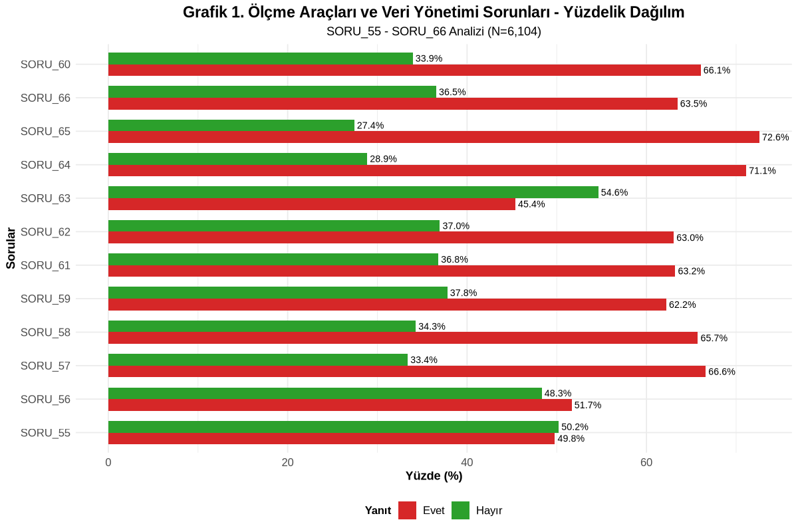

Grafik 1, tüm soruların 'Evet' ve 'Hayır' yanıtlarının yüzdelik dağılımını göstermektedir. Grafikte kırmızı renkle gösterilen 'Evet' yanıtları, ilgili sorunun varlığını; yeşil renkle gösterilen 'Hayır' yanıtları ise sorunun olmadığını ifade etmektedir.

Grafik 2. Sorun Öncelik Sıralaması
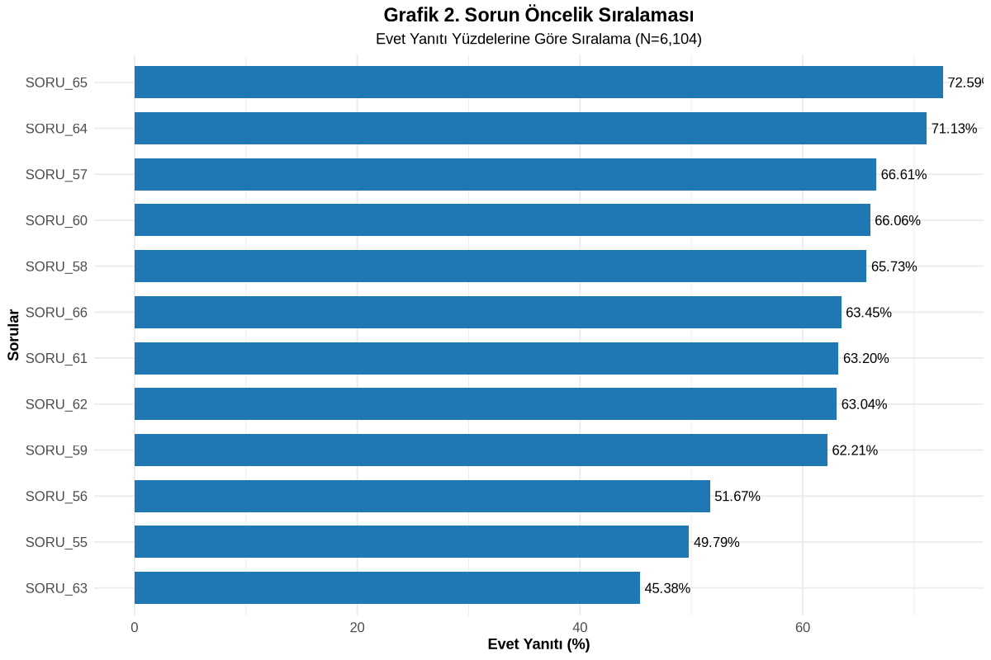

Grafik 2, sorunların 'Evet' yanıtı yüzdelerine göre öncelik sıralamasını göstermektedir. En yüksek orandan en düşük orana doğru sıralandığında, SORU_65 (Mezun geri bildirim mekanizması eksikliği) %72.58 ile en kritik sorun olarak öne çıkmaktadır.

Grafik 3. Alt Kategori Bazlı Ortalama Dağılım
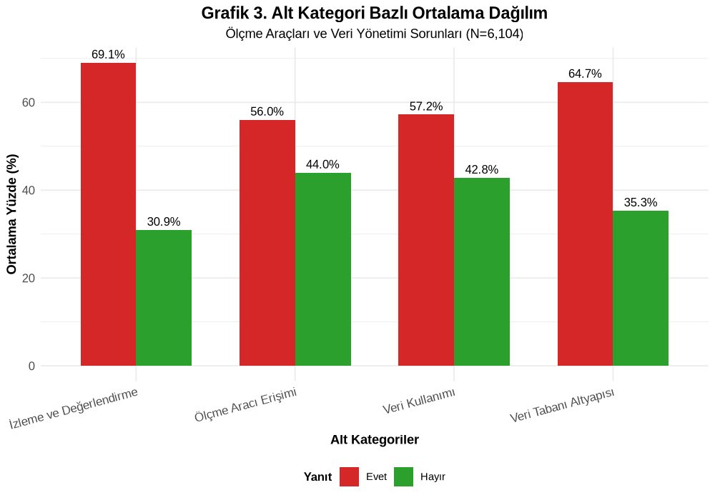

Grafik 3, dört alt kategorinin ortalama 'Evet' ve 'Hayır' yanıt yüzdelerini karşılaştırmalı olarak sunmaktadır. 'İzleme ve Değerlendirme' kategorisi %69.06 ile en yüksek sorun oranına sahipken, 'Ölçme Aracı Erişimi' kategorisi %56.02 ile en düşük sorun oranına sahiptir.

Grafik 4. Sorun Yoğunluğu Isı Haritası
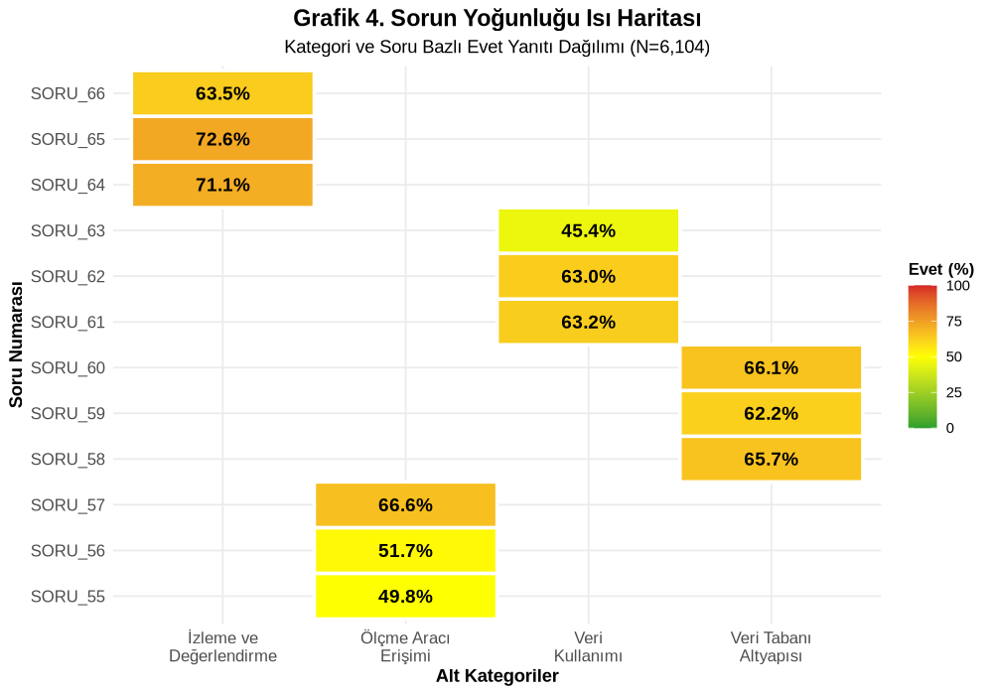

Grafik 4, sorunların kategori ve soru bazında yoğunluğunu ısı haritası formatında göstermektedir. Kırmızı renkler yüksek sorun oranını, yeşil renkler düşük sorun oranını temsil etmektedir. Haritada 'İzleme ve Değerlendirme' kategorisindeki soruların daha yoğun kırmızı tonlarda olduğu görülmektedir.

4. TARTIŞMA

Bu araştırma, eğitim kurumlarında ölçme araçları, veri yönetimi, kayıt, izleme ve değerlendirme süreçlerinde yaşanan sorunları kapsamlı bir şekilde ortaya koymuştur. Bulgular, dört ana kategori altında gruplandırılan sorunların farklı düzeylerde yaşandığını göstermektedir.

4.1. İzleme ve Değerlendirme Sorunları

Araştırmanın en çarpıcı bulgusu, mezun izleme ve geri bildirim mekanizmalarının eksikliğidir. Katılımcıların %72.58'i mezun geri bildirim mekanizması eksikliği yaşadığını, %71.13'ü ise mezun izleme mekanizması eksikliği olduğunu belirtmiştir. Bu bulgular, eğitim kurumlarının mezunlarıyla sistematik bir bağ kuramadığını ve mezunlardan elde edilebilecek değerli geri bildirimleri eğitim süreçlerine entegre edemediğini göstermektedir.

Mezun izleme sistemlerinin eksikliği, eğitim programlarının etkililiğinin değerlendirilmesini zorlaştırmakta ve programların sürekli iyileştirilmesi sürecini olumsuz etkilemektedir. Literatürde de benzer şekilde, mezun izleme sistemlerinin eğitim kalitesinin artırılmasında kritik bir rol oynadığı vurgulanmaktadır (Yorke, 2006; Schomburg, 2003).

Ayrıca, katılımcıların %63.47'si mesleki gelişim çalışmaları ile kriz müdahaleleri arasındaki dengenin kurulamadığını ifade etmiştir. Bu bulgu, eğitim çalışanlarının günlük acil durumlar ve kriz müdahaleleriyle o kadar meşgul olduklarını ki, uzun vadeli mesleki gelişim faaliyetlerine yeterli zaman ayıramadıklarını göstermektedir.

4.2. Veri Tabanı Altyapısı Sorunları

Veri tabanı altyapısı kategorisinde, katılımcıların %66.06'sı öğrenci gelişim veri tabanlarının aktif kullanılmadığını, %65.73'ü öğrenci gelişimini bütüncül yansıtan veri tabanı eksikliği olduğunu ve %62.21'i öğrenci gelişim verilerine erişim süreçlerinde sorun yaşadığını belirtmiştir.

Bu bulgular, eğitim kurumlarında veri tabanı sistemlerinin hem teknik altyapı hem de kullanım kültürü açısından yetersiz olduğunu ortaya koymaktadır. Mevcut sistemlerin olmasına rağmen aktif kullanılmaması, sistemlerin kullanıcı dostu olmadığını, yeterli eğitimin verilmediğini veya sistemlerin ihtiyaçları karşılamadığını düşündürmektedir.

Öğrenci gelişimini bütüncül yansıtan veri tabanı eksikliği, öğrencilerin akademik, sosyal, duygusal ve mesleki gelişimlerinin entegre bir şekilde izlenememesine neden olmaktadır. Bu durum, öğrencilere yönelik bütüncül rehberlik hizmetlerinin sunulmasını zorlaştırmaktadır.

4.3. Ölçme Aracı Erişimi Sorunları

Ölçme aracı erişimi kategorisinde, en yüksek sorun oranı %66.61 ile lisanslı veya maliyet gerektiren ölçme araçlarına erişim kısıtında görülmüştür. Bu bulgu, eğitim kurumlarının bütçe kısıtları nedeniyle geçerli ve güvenilir ölçme araçlarına erişimde ciddi sorunlar yaşadığını göstermektedir.

Katılımcıların %51.67'si geçerli/güvenilir yetenek envanterlerine, %49.79'u ise geçerli/güvenilir ilgi envanterlerine erişim eksikliği yaşadığını belirtmiştir. Bu oranlar, eğitim kurumlarının yaklaşık yarısının öğrencilerin ilgi ve yeteneklerini bilimsel olarak ölçebilecek araçlara sahip olmadığını göstermektedir.

Geçerli ve güvenilir ölçme araçlarına erişim eksikliği, öğrencilere sunulan rehberlik hizmetlerinin kalitesini doğrudan etkilemektedir. Özellikle mesleki rehberlik ve eğitsel yönlendirme süreçlerinde, bilimsel temelli ölçme araçlarının kullanılamaması, öğrencilerin potansiyellerinin tam olarak keşfedilememesine ve yanlış yönlendirmelere neden olabilmektedir.

4.4. Veri Kullanımı Sorunları

Veri kullanımı kategorisinde, katılımcıların %60.57'si elde edilen verilerin iyileştirme süreçlerinde etkin kullanılmadığını, %57.45'i karar alma süreçlerinde etkin kullanılmadığını ve %53.62'si veri analizi ve yorumlama konusunda yeterli bilgi ve beceriye sahip olmadığını belirtmiştir.

Bu bulgular, eğitim kurumlarında 'veri okur-yazarlığı' konusunda ciddi bir eksiklik olduğunu göstermektedir. Verilerin toplanmasına rağmen, bu verilerin anlamlı bilgiye dönüştürülememesi ve karar alma süreçlerine entegre edilememesi, veri toplama çabalarının boşa gitmesine neden olmaktadır.

Veri temelli karar alma (data-driven decision making) yaklaşımının eğitim kurumlarında yaygınlaşması için, sadece veri toplama sistemlerinin kurulması yeterli değildir. Aynı zamanda, eğitim çalışanlarının veri analizi ve yorumlama becerilerinin geliştirilmesi, veri kullanım kültürünün oluşturulması ve verilerin karar alma süreçlerine sistematik olarak entegre edilmesi gerekmektedir (Mandinach & Gummer, 2013).

5. SONUÇ VE ÖNERİLER

5.1. Sonuç

Bu araştırma, eğitim kurumlarında ölçme araçları, veri yönetimi, kayıt, izleme ve değerlendirme süreçlerinde çok boyutlu sorunlar yaşandığını ortaya koymuştur. 6,104 eğitim çalışanının katılımıyla gerçekleştirilen bu çalışmanın temel sonuçları şu şekilde özetlenebilir:

1. En kritik sorun alanı 'İzleme ve Değerlendirme' kategorisidir (%69.06). Özellikle mezun izleme ve geri bildirim mekanizmalarının eksikliği, eğitim kurumlarının mezunlarıyla sistematik bir bağ kuramamasına ve eğitim programlarının etkililiğinin değerlendirilememesine neden olmaktadır.

2. 'Veri Tabanı Altyapısı' kategorisinde (%64.66) yaşanan sorunlar, öğrenci gelişiminin bütüncül olarak izlenememesine ve mevcut sistemlerin aktif kullanılamamasına yol açmaktadır.

3. 'Veri Kullanımı' kategorisinde (%57.21) tespit edilen sorunlar, toplanan verilerin karar alma ve iyileştirme süreçlerine entegre edilememesinden kaynaklanmaktadır. Veri okur-yazarlığı eksikliği, bu kategorideki temel sorun olarak öne çıkmaktadır.

4. 'Ölçme Aracı Erişimi' kategorisinde (%56.02) yaşanan sorunlar, özellikle lisanslı ve maliyet gerektiren ölçme araçlarına erişim kısıtlarından kaynaklanmaktadır. Bu durum, öğrencilere sunulan rehberlik hizmetlerinin kalitesini olumsuz etkilemektedir.

5.2. Öneriler

Araştırma bulgularına dayalı olarak aşağıdaki öneriler geliştirilmiştir:

5.2.1. İzleme ve Değerlendirme Sistemlerinin Geliştirilmesine Yönelik Öneriler

• Mezun izleme sistemlerinin kurulması: Eğitim kurumları, mezunlarıyla sistematik bir bağ kurmak için dijital mezun izleme platformları oluşturmalıdır. Bu platformlar, mezunların kariyer gelişimlerini, eğitim programlarından memnuniyetlerini ve iş piyasasındaki başarılarını izlemeye olanak sağlamalıdır.

• Mezun geri bildirim mekanizmalarının oluşturulması: Düzenli mezun anketleri, odak grup görüşmeleri ve mezun buluşmaları organize edilerek, mezunlardan elde edilen geri bildirimler eğitim programlarının iyileştirilmesinde kullanılmalıdır.

• Mesleki gelişim ve kriz müdahalesi dengesinin kurulması: Eğitim çalışanlarının iş yükü analizi yapılmalı, kriz müdahalesi için ayrı ekipler oluşturulmalı ve mesleki gelişim faaliyetleri için korunan zaman dilimleri belirlenmeli.

5.2.2. Veri Tabanı Altyapısının Güçlendirilmesine Yönelik Öneriler

• Bütüncül öğrenci gelişim veri tabanlarının oluşturulması: Öğrencilerin akademik, sosyal, duygusal ve mesleki gelişimlerini entegre bir şekilde izleyebilecek kapsamlı veri tabanı sistemleri kurulmalıdır.

• Veri tabanı kullanım eğitimlerinin verilmesi: Eğitim çalışanlarına veri tabanı sistemlerinin etkin kullanımına yönelik düzenli eğitimler verilmeli ve kullanıcı kılavuzları hazırlanmalıdır.

• Veri erişim süreçlerinin basitleştirilmesi: Veri tabanlarına erişim süreçleri kullanıcı dostu hale getirilmeli, gereksiz bürokratik engeller kaldırılmalı ve veri güvenliği ile erişim kolaylığı arasında denge kurulmalıdır.

5.2.3. Ölçme Araçlarına Erişimin Artırılmasına Yönelik Öneriler

• Ulusal ölçme araçları havuzunun oluşturulması: Milli Eğitim Bakanlığı koordinasyonunda, geçerli ve güvenilir ölçme araçlarının tüm eğitim kurumlarının kullanımına açık olduğu ulusal bir havuz oluşturulmalıdır.

• Lisanslı ölçme araçları için merkezi satın alma: Maliyetli ölçme araçlarının merkezi olarak satın alınması ve eğitim kurumlarının kullanımına sunulması, bireysel kurumların mali yükünü azaltacaktır.

• Yerli ölçme araçlarının geliştirilmesi: Üniversiteler ve araştırma kurumları işbirliğiyle, Türk kültürüne uygun, geçerli ve güvenilir ölçme araçlarının geliştirilmesi teşvik edilmelidir.

5.2.4. Veri Kullanım Kapasitesinin Artırılmasına Yönelik Öneriler

• Veri okur-yazarlığı eğitimlerinin verilmesi: Eğitim çalışanlarına veri analizi, yorumlama ve görselleştirme konularında kapsamlı eğitimler verilmelidir. Bu eğitimler, temel istatistik bilgisinden ileri düzey veri analizi tekniklerine kadar geniş bir yelpazede olmalıdır.

• Veri temelli karar alma kültürünün oluşturulması: Eğitim kurumlarında veri temelli karar alma yaklaşımının benimsenmesi için kurumsal kültür değişimi sağlanmalıdır. Karar alma süreçlerinde veri kullanımı zorunlu hale getirilmeli ve bu konuda başarılı uygulamalar ödüllendirilmelidir.

• Veri analizi destek birimlerinin kurulması: Büyük eğitim kurumlarında veri analizi konusunda uzmanlaşmış destek birimleri oluşturulmalı, küçük kurumlara ise bölgesel veri analizi destek merkezleri aracılığıyla hizmet verilmelidir.

• Veri paylaşım ve işbirliği platformlarının oluşturulması: Eğitim kurumları arasında iyi uygulamaların paylaşılması, veri analizi örneklerinin sunulması ve işbirliği yapılması için dijital platformlar oluşturulmalıdır.

5.2.5. Genel Öneriler

• Politika düzeyinde değişiklikler: Ölçme araçları, veri yönetimi ve izleme-değerlendirme sistemlerinin geliştirilmesi için ulusal düzeyde politikalar oluşturulmalı ve bu politikaların uygulanması için gerekli bütçe ayrılmalıdır.

• Sürekli iyileştirme yaklaşımının benimsenmesi: Eğitim kurumları, ölçme, veri yönetimi ve değerlendirme süreçlerini sürekli iyileştirme yaklaşımıyla ele almalı ve düzenli olarak bu süreçlerin etkililiğini değerlendirmelidir.

• Paydaş işbirliğinin güçlendirilmesi: Eğitim kurumları, üniversiteler, araştırma kurumları, teknoloji şirketleri ve politika yapıcılar arasında işbirliği güçlendirilerek, ölçme ve değerlendirme sistemlerinin geliştirilmesinde sinerjik bir yaklaşım benimsenmelidir.

• Pilot uygulamalar ve ölçeklendirme: Önerilen çözümlerin pilot uygulamaları yapılmalı, başarılı modeller tespit edilerek tüm eğitim sistemine yaygınlaştırılmalıdır.

KAYNAKLAR

Mandinach, E. B., & Gummer, E. S. (2013). A systemic view of implementing data literacy in educator preparation. Educational Researcher, 42(1), 30-37.

Schomburg, H. (2003). Handbook for graduate tracer studies. Centre for Research on Higher Education and Work, University of Kassel.

Yorke, M. (2006). Employability in higher education: What it is, what it is not. Learning and Employability Series One. Higher Education Academy.

